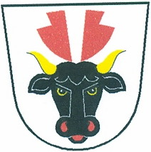
Obec Turovice
Turovice 39, 751 14 Dřevohostice
IČO: 00636649
Tel.: 581 711 122
www.turovice.cz, E-mail: turovice@volny.cz

V Turovicích dne 20.4.2020

POZVÁNKA
na zasedání zastupitelstva obce, které se bude konat 27. dubna 2020 v 19:30 h. v pohostinství obce Turovicích

2. Program:
- Zahájení, volba zapisovatele a ověřovatelů zápisu
- Schválení programu
- Kontrola usnesení
- Rozsudek OS v Přerově č.j.15 C 224/2010-689
- Žaloba na stát - informace
- Nájem pohostinství
- Rozpočtové opatření č. 1 a 2
- Diskuse

Pavel B a ď u r a
starosta obce

